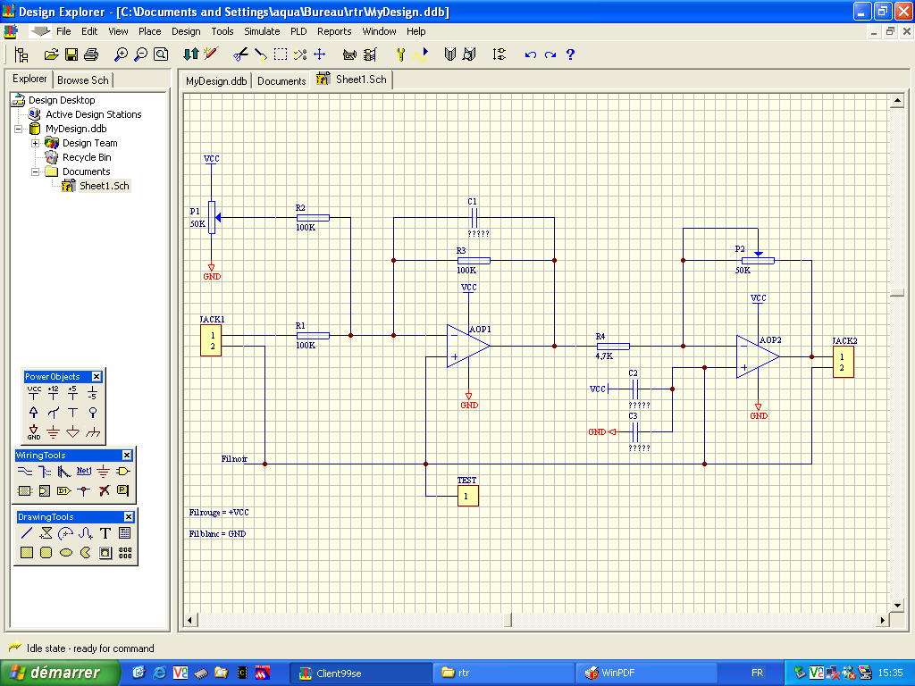

SCHEMA DE LA CARTE

Je ne connais pas les valeurs des condensateurs C1, C2, C3.

